Hochkarätig besetzte Fachtagung in Hatzendorf: Mag. Michael Ridler, Dr. Heinz Heistinger, Dr. Petra Weiermayer, Prof. Karin Zitterl-Eglseer, Dr. Ursula Friedmann, TDG-Geschäftsführer Dr. Karl Bauer und Tierärztekammer-Präsident Mag. Kurt Frühwirth (v. l.)

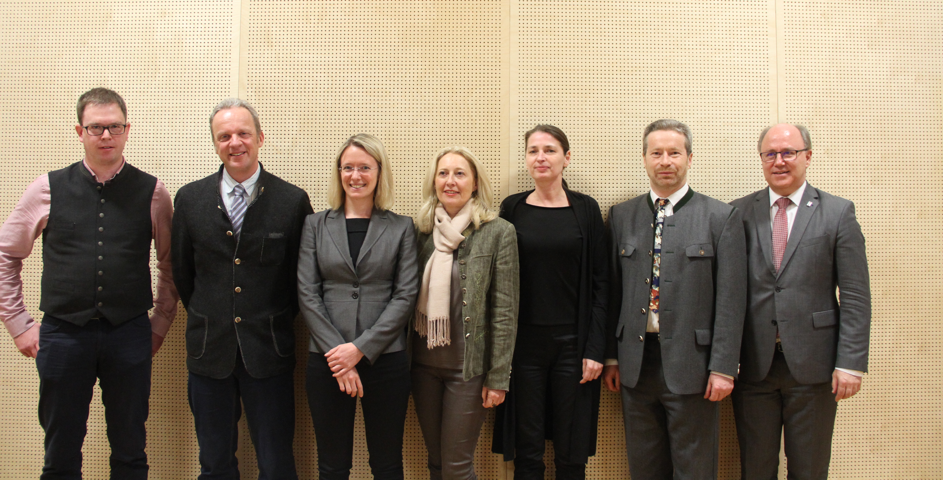
Homöopathie als Leuchtfeuer in der Tiermedizin
„Komplementärmedizin in Diskussion“ lautete der Titel der Fachtagung, die der Verein Steirischer Tiergesundheitsdienst (TGD, www.stmk-tgd.at) vergangene Woche in der Landwirtschaftlichen Fachschule Hatzendorf in der Steiermark sehr erfolgreich veranstaltete. Unter der Leitung von TGD-Geschäftsführer Dr. Karl Bauer wurde über den Stellenwert der Komplementärmedizin, dazu gehören u.a. die Homöopathie und die Phytotherapie, referiert und diskutiert. Im Mittelpunkt stand die Forderung, dass integrative Tier-Behandlungsmethoden ausschließlich in der Hand von akademisch ausgebildeten Tierärzten und Tierärztinnen liegen müssen und die Aus- und Weiterbildung in integrativen Heilmethoden auch an der Universität weiter vorangetrieben wird.
Hatzendorf, Steiermark, März 2019. Die Tagung „Komplementärmedizin in Diskussion“ wurde vom Geschäftsführer des Steirischen Tiergesundheitsdienstes, Dr. Karl Bauer organisiert, um angesichts der aktuellen Debatte über den Nutzen integrativer Medizin zu diskutieren, wie eine Wissensvermittlung auf Augenhöhe – von Tierärzten für Tierärzte - erfolgen kann.
An der Fachtagung in der Landwirtschaftliche Fachschule Hatzendorf, selbst ein Homöopathisches Kompetenzzentrum in der Steiermark, nahmen mehr als 30 interessierte Tierärzte und Tierärztinnen teil, um am neuesten Stand der Wissenschaft und Praxis der Integrativmedizin teilhaben zu können.
Bei allen Referenten, unter der Federführung von Dr. Petra Weiermayer, Präsidentin der Österreichischen Gesellschaft für Veterinärmedizinische Homöopathie war klar zu erkennen, dass man der Homöopathie nicht einfach nur vertrauen muss, denn sie stellt tatsächlich evidenzbasierte Medizin dar, was viele nicht wissen, oder wissen wollen.
Im Angesicht der zunehmenden Antibiotikaresistenzen ist es außerdem notwendig, die Homöopathie weiter zu fördern und auszubauen, wie dies auch im WHO-Strategiepapier Traditional Medicine Strategy 2014-2013 ^{(W1)} für alle Mitgliedstaaten gefordert wird.
Homöopathie bietet zusätzlich zur konventionellen Medizin eine weitere Möglichkeit in der Tiermedizin Entscheidendes zu bewegen. So wie es auch von Tierärztekammerpräsident Mag. Kurt Frühwirth gefordert wird. Die Tierärztekammer hatte erst kürzlich in einem Positionspapier gefordert, dass der Einsatz der integrativen Veterinärmedizin als Ergänzung zur Schulmedizin und die Verankerung der Integrativmedizin in der akademischen Ausbildung an der Veterinärmedizinischen Universität Wien festgeschrieben werden soll.
Nochmals hervorzuheben ist die Forderung der Tierärztekammer, dass Integrativmedizin immer in tierärztlicher Hand bleiben muss.
Fachtierarzt für Homöopathie, Mag. Michael Ridler, zeigte anschaulich, wie hilfreich der Einsatz von homöopathischen Arzneimitteln in der Rinderpraxis ist. Selbst das Milch laufen lassen der Kühe, wobei die konventionelle Medizin an ihre Grenzen stößt, kann dank homöopathischer Therapie ohne Wartezeiten geheilt werden. Ebenso positive Erfahrungen teilte Schweinespezialistin Dr. Ursula Friedmann mit den interessierten Zuhörern, wobei auch sie betonte, dass ohne klinische Untersuchung und Diagnosestellung kein homöopathisches Arzneimittel eingesetzt werden kann.
Fallstricke in der Anwendung von Arzneimittel- und Dispensierrecht in der tierärztlichen Praxis entschlüsselte Dr. Heinz Heistinger, Vorsitzender der Prüfungskommission zur Hausapothekenzusatzqualifikation (ÖTK).
Neben dem Wirken der Homöopathika, ist auch die Phytotherapie eine weitere Behandlungsoption in der Tiergesundheit, ao. Univ.-Prof. Mag. pharm. Dr. rer. nat. Karin Zitterl-Eglseer, von der Veterinärmedizinischen Universität Wien, betonte in ihrem Vortrag, dass eine Verbesserung der gesetzlichen Rahmenbedingungen für die Anwendung von Phytotherapeutika beim lebensmittelliefernden Tier ist notwendig ist.
Trotz unberechtigter Zwischenrufe hat sich die Wirksamkeit der Homöopathie längst erwiesen, die Homöopathie hat sich etabliert und ihren berechtigten Platz in der Veterinärmedizin eingenommen – die enge Zusammenarbeit von Universität und Praxis bilden dabei ein bewährtes Fundament und diese muss ausgebaut werden.
Und, so stellte Mag. Michael Ridler in seinem Vortrag treffend fest: „Homöopathie ist interessant, herausfordernd, eine evidenzbasierte Heilmethode und eine Möglichkeit die tägliche Routine zu durchbrechen“.
Das Fazit des Veranstalters: Es war eine großartige Fachtagung zu einem wichtigen Thema. Daher wurde auch gleich die nächste Veranstaltung bekannt gegeben. Diese findet im Rahmen der österreichweiten Tagung der Tiergesundheitsdienste (TGD) vom 11.-13. Oktober als umfassender Workshop zum Thema Homöopathie in der Tiermedizin statt.
Die vortragenden Experten im Überblick:
Dr. Petra Weiermayer, Präsidentin der Österreichischen Gesellschaft für Veterinärmedizinischen Homöopathie (ÖGVH), www.oegvh.at
Mag. Kurt Frühwirth, Präsident der Österreichischen Tierärztekammer (ÖTK), www.tieraerztekammer.at
Dr. Heinz Heistinger, Vorsitzender der Prüfungskommission zur Hausapothekenzusatzqualifikation (ÖTK)
Mag. Michael Ridler, Fachtierarzt für Homöopathie, Vorstandsmitglied der ÖGVH, www.tierarzt-ridler.at
Dr. Ursula Friedmann, Fachtierärztin für Schweine und Veterinärhomöopathin, www.dr-vet.at/Ursula-Friedmann.46.0.html
ao. Univ.-Prof. Mag. pharm. Dr. rer. nat. Karin Zitterl-Eglseer, Institut für Tierernährung und funktionelle Pflanzenstoffe, Veterinärmedizinische Universität Wien, www.vetmeduni.ac.at

^{(W1)}
https://apps.who.int/iris/bitstream/handle/10665/92455/9789241506090_eng.pdf;jsessionid=C30DA1C1FC0408209797850E6A07CD10?sequence=1

